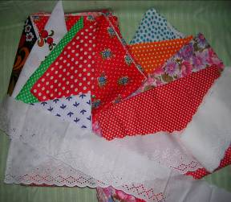
Для работы нам понадобятся:
70см хлопчатобумажной ткани при ширине 80см
белые х/б нитки №40, цветные х/б
нитки №40, нитки мулине, ножницы, иголки, булавки (для изготовления наряда)
разноцветные лоскутки х/б тканей, шитьё.

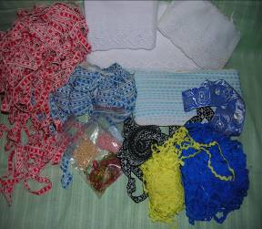
Для отделки кукольных нарядов:

кружево, различная тесьма, бисер, бусины и т.д.

Делаем куклу:
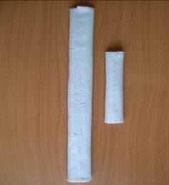
Возьмите приготовленный кусок белой х/б ткани(70х80см). Отмеряйте 50см по кромке и разорвите на две части. У вас получатся 2 куска ткани: 50х80см и 20х80см. Скатайте поочерёдно оба куска в плотную «скалку», располагая открытый срез ткани посередине «скалки».

Это будут туловище и руки куклы.

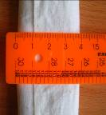

Ширина «скалки» в готовом виде 4÷5см

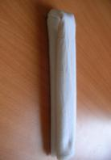
Делаем кукле туловище.

Сложите большую «скалку» пополам так, чтобы открытый срез оказался внутри, уровняйте линию низа. На срезах ткань осыпается, поэтому выдерните по 2 -3 нитки с каждого края, на их месте образуется небольшая бахрома. Этого вполне достаточно, чтобы в дальнейшем предотвратить осыпаемость нитей и сохранить при этом эстетичный вид и ткани и самого изделия (такой приём подходит только для х/б и полульняных тканей).
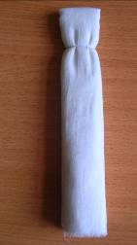

Разделите туловище куклы на 5 частей.
1/5 часть занимает голова куклы.
Отделите это место несколькими витками нитки вокруг туловища.
Нитку завяжите на 2-3узелка.

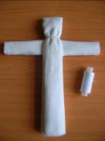
Вставьте «скалку – руки» в туловище куклы, плотно прижимая их верхнюю часть к «шее», симметрично располагая с двух сторон.
Если ткани мало, то нижнюю часть туловища, ниже рук, можно сделать короче настолько, чтобы удобно было на нём в дальнейшем закрепить юбку, фартук и пр.

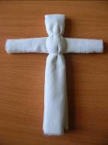

Плотно обвяжите ниткой туловище под руками. Сделайте так же 2 -3 узелка.
Тщательно расправьте ткань на голове и туловище куклы. Та сторона, где меньше всего складок или симметрично расположенные складки, будет лицом.

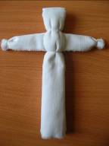
Оформляем руки. Для этого отступаем от края «рукавов» на 1см и так же перетягиваем несколькими витками нитки, при
этом стараемся равномерно распределить складочки, образовавшиеся на рукавах. Закрепляем 2 -3 узелками.

куклы Основа (туловище) готова.
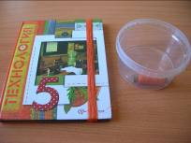
Чтобы сделать кукле волосы, подойдут х/б швейные нитки (оранжевые, жёлтые, коричневые) и плотная основа, на которую мы эти нитки будем наматывать (учебник, тетрадь и т.д.). Вместо х/б ниток можно использовать мулине, «ирис», шёлковые нитки. Наматываем нитки на плотную основу. Чтобы катушка не «бегала» по столу, положим её в какую – нибудь ёмкость с высокими бортиками.

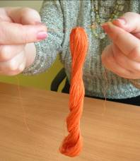
Аккуратно снимем нитки с основы и перевяжем их посередине ниткой того же цвета. В будущем это место будет пробором на «волосах» куклы.

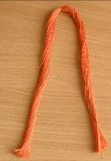
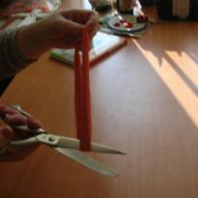

Держим «волосы» за пробор и аккуратно разрезаем снизу.
Всё это необходимо делать крайне осторожно, чтобы нитки не путались.
У нас получится две большие пряди на две косы.

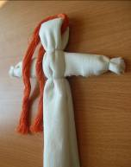
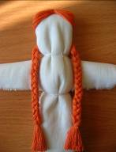
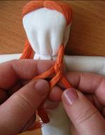
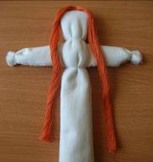
Приложим волосы к голове куклы, расправим их на макушечной части. Данная «причёска» не закрывает затылочную часть головы, а располагается только сверху и спереди, обрамляя лицо. Поэтому головной убор должен обязательно прикрывать голову куклы сзади (платок).
Чтобы закрепить волосы, протягиваем пряди «сквозь голову»: левая прядь выводится справа, а правая, соответственно, слева. Расправим тщательно «волосы» и заплетем косы, завязывая их на конце нитками того же цвета.
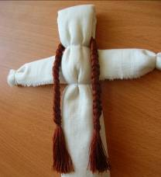
Есть ещё один способ закрепления волос. Он совсем простой.
Начало такое же, как и в первом случае, но только косы мы заплетаем сразу же в обе стороны от пробора, а затем пропускаем их внутри головы и расправляем. В этом случае вся верхняя часть головы остаётся открытой, но под головным убором этого видно не будет.

Причёска готова, а ленточки будем подбирать к наряду!

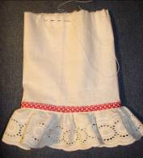
Наряжаем куклу.

Замеряем длину юбки (от талии до линии низа). Ширина определяется несколько нетрадиционно, «размахом рук» куклы (от «кулачка» до «кулачка»). Для нижней юбки достаточно будет двух «размахов рук», а вот для верхней берём три размаха, если позволяет ткань.
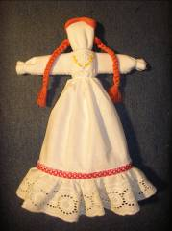
Шьём нижнюю юбку с оборкой, отделываем тесьмой. Оборку делаем попышнее, тогда верхняя юбка на ней будет очень красиво лежать.
Линия талии. Шов «вперёд иголку» прокладываем на расстоянии 0,7 -1см от верхнего среза. Длина стежка не более 0,5см.
Верхний срез нижней юбки присобираем на двоцной нитке (шов «вперёд иголку, длина стежка не более 0,5см.), равномерно распределяем складочки и туго обвязываем вокруг талии.
Грудь можно оформить небольшим кусочком кружева или шитья.

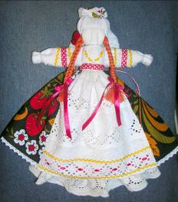
Далее фантазируйте, наряжаете куклу на свой вкус. Не забудьте про бусы! Они должны быть яркие, разные по длине и много.
Красный, жёлтый, золотой цвета в наряде куклы должны присутствовать обязательно или, хотя бы, один из них. Это обереговые цвета.

Кукла готова!

P.S. пропорции для куклы можно менять в зависимости от количества ткани и предполагаемой величины куклы.
На подоле и в руках куклы - младенцы. Это «Пеленашки».
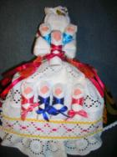
Куколка «Пеленашка» на вид очень простая куколка – младенчик в платочке, запеленатый в пеленку и обвитый свивальником.
Ее клали в колыбель к ребенку до его крещения, как оберег от злых духов.
Могла она быть оберегом при родах. Ее подкладывали стонущему мужу роженицы взамен младенца, опять же для отвода глаз злым духам.
И еще одно применение – клали новобрачной на колени, для того чтобы к женщине приходила материнская сила.

Технология изготовления куклы «Пеленашки».
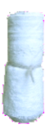
В изготовлении «Пеленашка» проста.
Способ №1.
Делают ее из длинного лоскута белой ношеной ткани. Ношеная ткань – тонкая, поэтому скатывается он довольно долго. Считалось, что ношеная ткань несет в себе частичку жизненной силы.
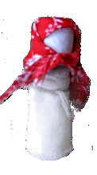
Ткань плотно скручивают в скатку, перетягивают посередине специально изготовленным пояском. А поясок, он просто свит из двух нитей. Говорят, что старообрядцы носили такие пояски на теле всю жизнь.
Завязывают узел, символизирующий пуп - центр жизненной силы. Концы у пояска откусывают, как и в старину пуповину ребенка.
Потом обозначают голову. Для этого перетягивают скатку нитями, выделяя треть длины. Повязывают платочек, запеленывают плотно в пеленку и обертывают свивальником.
Кукла готова.

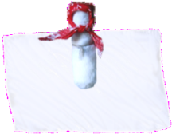
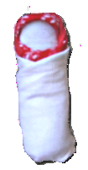
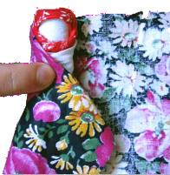
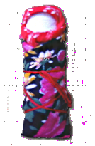

Способ №2. (авторская разработка)
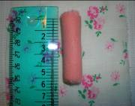
Скатайте небольшую, но плотную «скатку» из х/б ткани розового, бежевого или персикового цвета. Длина «скатки» примерно 5см, можно чуть короче.

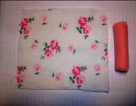
Для пелёнки отрываем квадратный кусочек х/б ткани с мелким рисунком. Длина пелёнки на 4 -5см длиннее «скатки».
К примеру 10х10см.

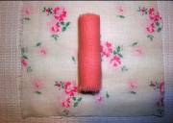
Укладываем «младенца» посередине пелёнки и начинаем пеленать «столбиком».
Можно «голову» повязать платочком, а туловище запеленать. Это как кому нравится.
Главное – делать это аккуратно!

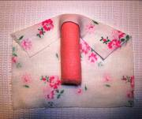
Оформляем голову.

Аккуратно огибаем верхним срезом пелёнки «скатку» примерно на 1см от края.
Формируем что-то вроде чепчика или платочка.

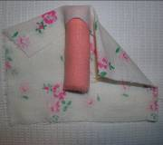
Загибаем правый угол пелёнки, плотно прижимая одну из сторон к туловищу.

Следим за тем, чтобы пелёнка со всех сторон очень плотно облегала «скатку».

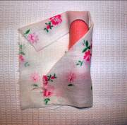

Перегибаем пелёнку еще раз, формируя «лицо».
Следим за тем, чтобы нижний срез пелёнки был ровным.

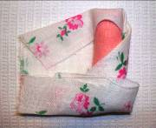
Пеленаем «ножки».
Все срезы пелёнки расправляем и ровняем.

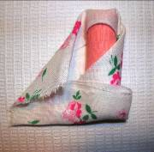
Левый угол пелёнки перегибаем так же, как и правый, плотно прижимая одну из сторон к туловищу.

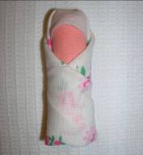

Завернём ещё раз уголок.

«Пеленашка» готова!

Тщательно выправим все уголки, расправим складочки.

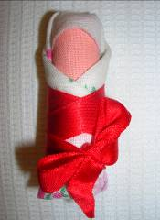

Последний штрих…

Мальчик или девочка?..
Подвязываем атласной ленточкой
и делаем бантик.

Когда «Пеленашки» будут готовы, прикрепляем их к «маме» одним из удобных способов:
- Аккуратно привязываем к подолу юбки (не пришиваем).
- Привязываем тесьмой – поясом вокруг талии.
- Связываем руки в колечко и вставляем в него малышей.

Кукла, по технологии которой мы изготавливали основу для куклы «Куватки», называется крестовой. В этой же технике можно изготовить множество самых разных кукол, меняя наряды, получаем новый образ.

Все, представленные на фото куклы являются авторскими разработками.
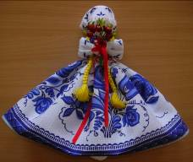
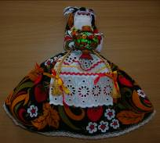
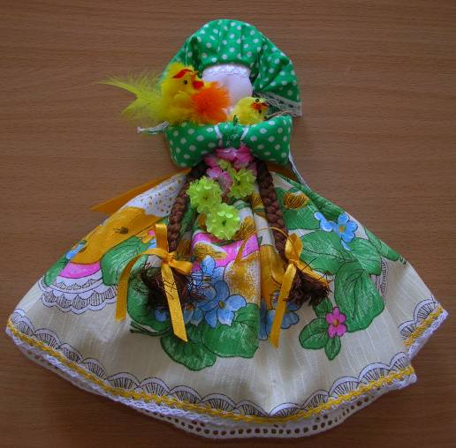
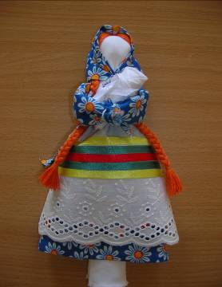
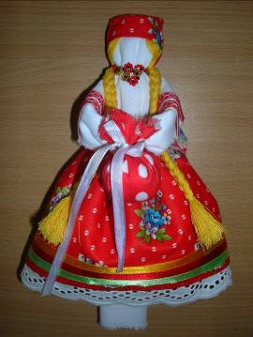

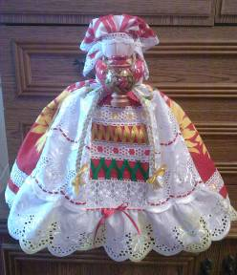
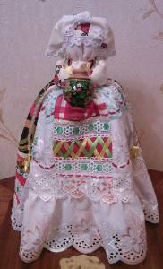
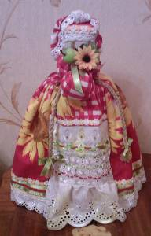
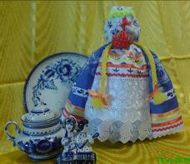
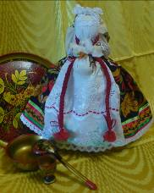
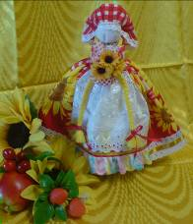
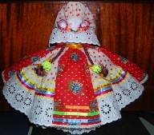
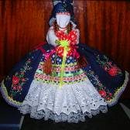
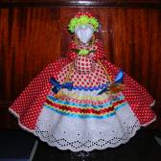
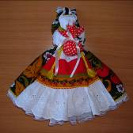

Сейчас непростые времена, и непростые силы нужны для того, чтобы, несмотря на все события мира, оставаться добрым, отзывчивым, жизнерадостным и любящим человеком. Говорят, то добро, которое ты делаешь миру, вернется к тебе в троекратном размере. Если чувствуешь в себе силы помогать другим – сделай это. Просто так, не ожидая благодарности. Просто для того, чтобы на одну улыбку в мире стало больше.
Помочь человеку и поддержать его можно по-разному. Кто как умеет. Можно словами, можно делами.
Мне же хочется подарить людям, которым сейчас по той или иной причине сложно…
тряпичную куклу. Такую, какой ее помнят еще наши прапрабабушки, сделанную из тряпочек без иголки и ножниц, теплую и уютную. Эта куколка надежный оберег, маленькая подружка, которая выслушает вас, приютившись на ладошке, и безмолвно поддержит.

